Инструктор по спорту

Москвичёв Алексей Николаевич

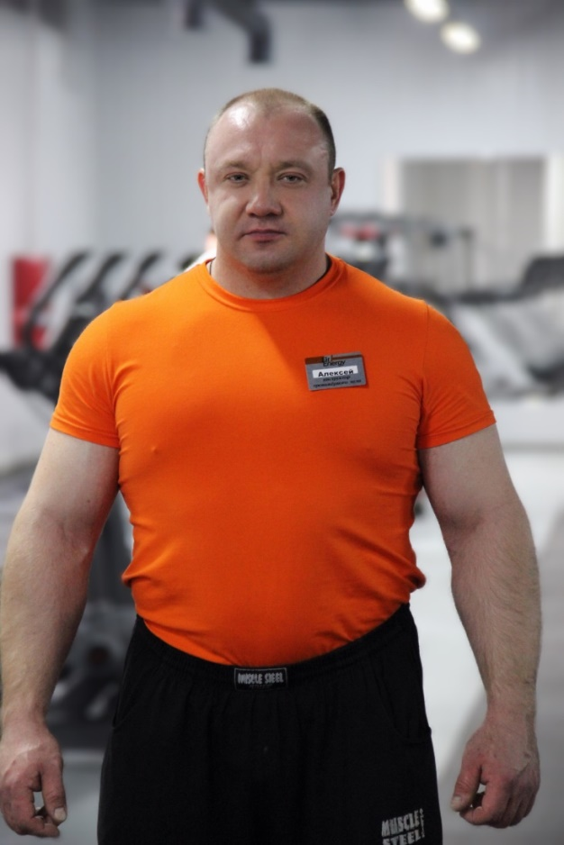
Тренировочный стаж – более 20 лет.
Отличное знание анатомии, физиологии и биомеханики функционирования организма человека, в т. ч. физических нагрузок.
Навыки проведения индивидуальных занятий с клиентами разного возраста и уровня подготовки.
Подготовка к соревнованиям.
Высокий уровень знаний в работе с людьми с медицинскими ограничениями по здоровью, реабилитация после травм.

Дополнительная информация:
Мастер Спорта Международного Класса по пауэрлифтингу. Элита России по становой тяге.
Абсолютный победитель областных соревнований по пауэрлифтингу.
2006 г. Призёр Чемпионата Европы по пауэрлифтингу г.Тольятти
2007г Призёр Чемпионата Евразии по пауэрлифтингу г. Курск.
2008г. Второе место на Чемпионате России по пауэрлифтингу г.Ростов на дону
2013г Абсолютный чемпион по становой тяге «Серебряная штанга – 6»
2014 г. Абсолютный победитель ПОЛУФИНАЛА МЕЖДУНАРОДНОГО ПРОФЕССИОНАЛЬНОГО ТУРНИРА «БИТВА ЧЕМПИОНОВ» (Украина, город Николаев) по отдельным видам без экипировочного пауэрлифтинга (номинация становая тяга).
Участник ПРОФЕССИОНАЛЬНОГО ТУРНИРА «БИТВА ЧЕМПИОНОВ - 2014 »
г. Архангельск, 7 место.
2015 г. 3 место на Чемпионате России WRPF среди профессионалов в становой тяге.
2016 г. Абсолютный Чемпион России IPL в становой тяге. Рекорд Мира IPL в становой тяге 390 кг
2017 г. Абсолютный Чемпион Кубка Мира IPL
2018 г. Чемпион России IPL
2019 г. Абсолютный Чемпион Европы WRPF. Абсолютный Чемпион Открытого Кубка Европы GPA.

